**{代谢病面访系统}**

概要设计说明书

|  |  |  |  |  |  |
| --- | --- | --- | --- | --- | --- |
| 文档版本修改记录 | | | | | |
| 版本 | 修改日期 | 修改摘要 | 修改人 | 审批人 | 审批日期 |
| V 1.0 | 2018-09-26 |  | 郑家钧 |  |  |
|  |  |  |  |  |  |
|  |  |  |  |  |  |
|  |  |  |  |  |  |
|  |  |  |  |  |  |

目录

第1章 引言 2

1.1 目的 2

1.2 背景 3

1.3 参考资料 3

1.4 定义 3

第2章 系统概述 3

2.1 实现目标 3

2.2 条件与限制 4

2.3 运行环境 4

2.4 需求概述 4

第3章 总体设计 5

3.1 设计思想 5

3.2 设计规范 5

3.3 系统设计描述 5

3.4 系统划分及功能描述 6

# 引言

## 目的

本文档为“代谢病面访系统概要说明”。编写该设计说明的目的是：详细定义软件总体的功能、系统的接口和数据属性；划分程序基本结构、各程序名称和功能，以便于软件详细设计和编程。

本文档的预期的读者包括建设方的项目管理人员、业务需求人员、质量控制人员、监理方、软件评测方；承建方的管理、设计、开发、测试人员以及在系统的设计、开发、装配、测试、验收、维护等过程中可能关注系统概要设计信息的人员。

## 背景

大型人群队列研究以其超大样本量及长期随访监测等为特点。传统的大型人群队列随访监测常采用纸质调查问卷填报方式，易造成缺项、漏项、逻辑错等完整性、准确性问题，及时性也不能满足要求，而建立基于社区以计算机辅助面访调查方式为主的随访监测系统，则无需重新录入，减少人为错误，节省审核环节，减轻质量控制和现场督导任务，实时获取监测数据，缩短数据采集周期，有利于及时反馈监测随访中的问题，同时也可有效整合全人群生命登记系统、医院 HIS系统登记报告的慢性病监测系统、医保诊疗系统等多部门疾病信息，构建代谢疾病大型队列疾病综合随访监测系统，对各监测方式收集的疾病信息进行自动比对、复核，建立质量复核评估适宜技术，完善大型队列人群随访监测系统的质量控制措施。

## 参考资料

*无*

## 定义

*无*

# 系统概述

## 实现目标

构建代谢病面访管理系统，主要实现对队列人群进行上门面访，采集、核对、录入面访数据等各环节的信息化、自动化和网络化，减少人为错误，节省审核环节，减轻质量控制和现场督导任务，实时获取监测数据，缩短数据采集周期，有利于及时反馈监测随访中的问题，同时也可有效整合全人群生命登记系统、医院 HIS系统登记报告的慢性病监测系统、医保诊疗系统等多部门疾病信息，对各监测方式收集的疾病信息进行自动比对、复核，建立质量复核评估适宜技术，完善大型队列人群随访监测系统的质量控制措施。

## 条件与限制

*阐明为完成项目应具备的条件、开发单位已具备的条件以及尚需创造的条件。必要时，还应说明用户及分合同承包者承担的工作、完成期限及其他条件与限制。*

## 运行环境

中间件服务器：WINDOWS WEBLOGIC

数据库服务器：LINUX ORACLE11G

数据采集服务器：WINIDOW WEBLOGIC/TOMCAT

## 需求概述

**1、系统功能**

系统技术架构实现主流浏览器（如谷歌、火狐、ie8以上版本）以及移动端的支持；服务端主要包括队列信息管理、数据质控、业务统计、系统管理等功能，移动端主要包括数据管理、 工作管理等功能

**2、使用权限**

系统的用户权限主要包括两大类，系统管理人员和面访工作人员。系统管理人员主要是通过服务端应用对该系统所有工作进行分配和管理，查看工作记录、工作进展和工作具体信息。面访工作人员通过移动端应用负责对队列人群进行上门面访，采集、核对、录入面访数据。

# 总体设计

## 设计思想

本系统首先经过服务端导入数据，包括队列基本信息，医保信息，慢病监测信息，队列疾病史信息等，通过以上的数据来源，服务端整合形成队列人群的信息资源库，以此作为基础信息资源。然后服务端分配队列人群给面访工作的具体人员进行移动端数据下载，工作人员一方面需要对这些信息进行核对，另一方面需要按照面访、复核要求的内容，进行内容面访采集，并上传采集完成的数据，完善队列人群信息资源库。服务端可以对采集上传数据进行查看，审核，质控等。

## 设计规范

略

## 系统设计描述



## 系统划分及功能描述

### 功能描述

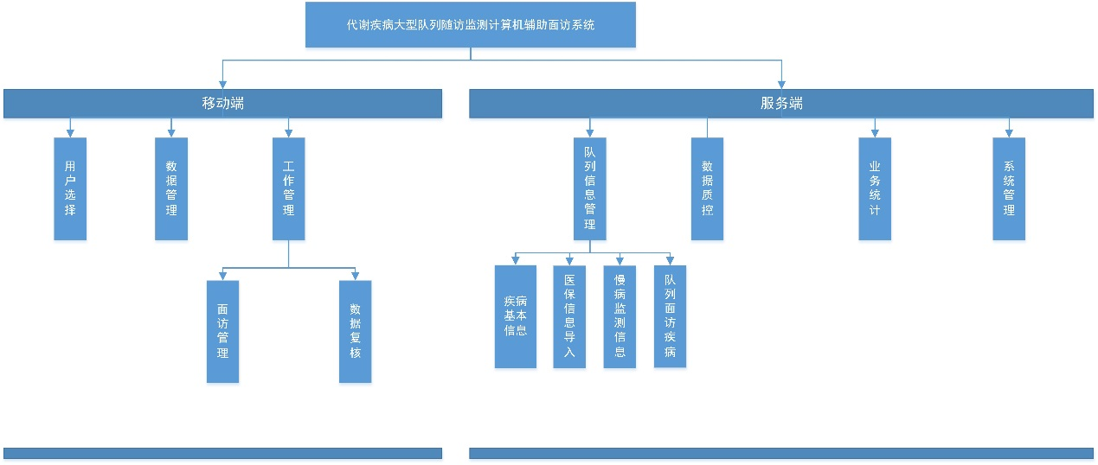

本系统分为服务端和移动端，服务端主要是进行队列基础数据导入整合，工作分配管理和具体工作查看、审核、质控以及系统权限管理。移动端主要进行面访和复核信息数据采集、核对和数据上传录入。

使用本系统的用户有三类，即课题负责单位项目管理人员、面访具体工作人员、面访工作所属地区的管理人员。

### 队列信息管理（服务端）

本系统的功能实现，需要建立一份信息较为完善的队列人群信息资源库，包括队列人群的疾病信息、生活方式信息、临床检查信息、医保信息、疾病史、手术史、家族史、用药史等。这些信息在不同的地区大概会有不同的来源，大致的信息来源包括：

* 队列人群疾病问卷调查数据：这部分调查问卷采集了大量的队列人群基本信息、健康相关信息以及疾病相关信息，可作为队列人群信息资源库的主要信息。
* 队列人群医保信息：从队列人群所属地区的医保系统获取相应的医保信息，包括参保信息、医保疾病记录等。
* 其他系统信息：从其他疾病相关系统获取队列人群疾病信息，包括浙江省慢病监测信息系统等。

通过以上的数据来源，整合形成队列人群的信息资源库，以此信息作为基础信息，分配队列人群给面访工作的具体人员，工作人员一方面需要对这些信息进行核对，另一方面需要按照面访表格要求的内容，将表格内容采集完成，完善队列人群信息资源库。

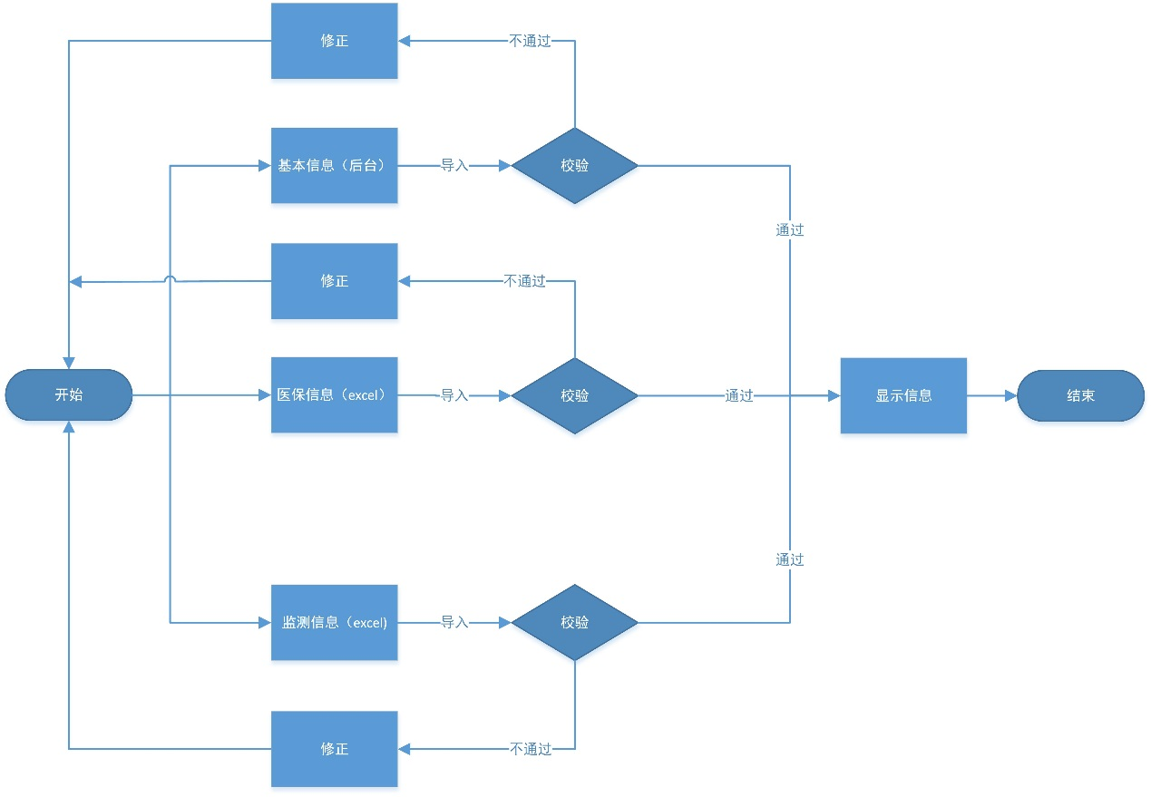

**基本信息管理：**服务端导入数据完善队列基本信息库，批量分配队列人群给面访工作人员进行面访复核信息采集，然后进行数据查看，审核。

**基本信息导入：**整理之前已经通过调查问卷的方式采集的队列人群的信息，后台导入保存入库。

**队列信息面访一览：**系统管理人员根据条件筛查随访对象基本信息、面访复核信息，然后给自己管辖的面访人员批量分配需要面访的队列信息。

**队列信息病例复核一览：**系统管理人员根据条件筛查随访对象基本信息、面访复核信息，然后给自己管辖的面访人员批量分配需要病例复核的队列信息。完成社区复核的队列信息人群。分配之前，首先审核队列信息。

**队列信息病例复核审核一览：**系统管理人员根据条件筛查随访对象基本信息、面访复核信息，然后对自己管辖的面访人员批量审核病例复核的队列信息。

**医保信息导入：**系统管理员，获取自己所属队列人群的医保信息，整理成EXCEL文档，导入系统中，并更新本系统中的队列人群医保信息。可根据条件筛查导入情况和错误上报数据排查

**慢病信息导入：**系统管理员，获取自己所属队列人群的慢病监测信息，整理成EXCEL文档，导入系统中，并更新本系统中的队列人群慢病监测信息。可根据条件筛查导入情况和错误上报数据排查

**队列面访疾病史导入：**系统管理员，获取自己所属队列人群的疾病史信息，整理成EXCEL文档，导入系统中，并更新本系统中的队列人群疾病史信息。可根据条件筛查导入情况和错误上报数据排查

### 数据质控（服务端）

移动端由面访人员进行面访流程，或者是社区复核流程之后，通过数据上传，把面访信息和社区复核信息上传到服务端，然后服务端分别按照各自显示规则，进行显示，最后进行数据质控。面访数据按照每个调查员5%的比例进行抽查，开展质控；社区复核数据全部质控。

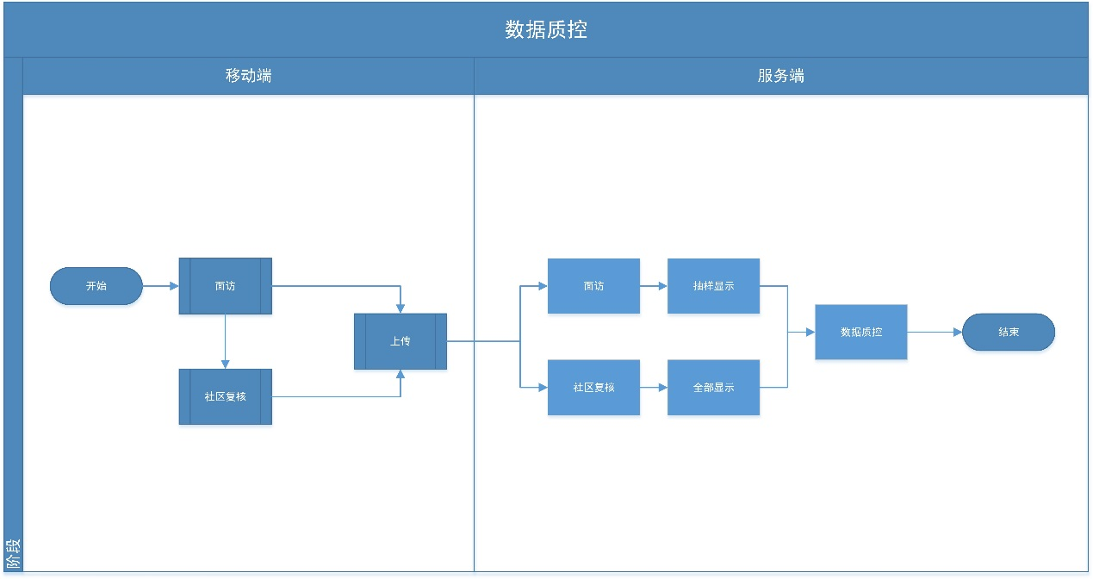

**面访数据质控**：系统管理人员根据条件筛查随访对象基本信息、面访复核信息，然后调出面访具体信息进行数据质控。质控不通过，队列人员重新进行面访。

**社区复核数据质控：**系统管理人员根据条件筛查随访对象基本信息、面访复核信息，然后调出社区复核具体信息进行数据质控。质控不通过，队列人员重新进行数据复核。

### 业务统计（服务端）

课题负责单位可以根据条件对各地的面访工作人员工作情况以及队列人群信息情况进行统计查看。

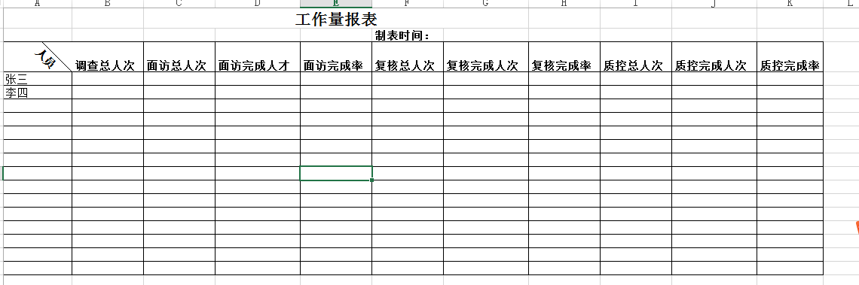

### 系统管理（服务端）

系统管理主要包括机构管理、角色管理、用户管理、权限管理，建立系统用户和分配操作模块和功能权限。

**资源管理：**系统管理员对系统菜单，功能权限进行增加、修改、查看

**机构管理：**机构管理由系统（项目）管理员、面访管理员构成。系统管理员可以完成所有机构的增加、查看、修改、删除，面访管理员完成所管辖的机构的增加、查看、修改、删除工作。机构结构按照树结构来设定。机构可以按行政区划划分，也可以按小组形式划分，分片区等多种形式来划分。

**用户管理：**系统管理员和面访管理员可以进行用户的增加、修改、查看、注销、启用。系统用户类型分为两种，一种为“服务端”用户，用于在服务端的登录，区分角色于权限，另一种为“移动端”用户，不分权限与角色，用户需要绑定对应平板电脑的MAC地址才有权限登陆，可以多个用户对应一个MAC地址。

**角色管理：**系统管理员和面访管理员可以进行角色的增加、修改、查看、注销、启用、角色分组增加。并进行权限功能绑定和用户角色授权。

### 移动面访应用（移动端）

主要通过移动设备对已建立的队列人群进行面访信息的实时采集和信息的定期上传。

**用户登陆：**在移动终端应用程序中，提供用户（调查员）登陆，移动端用户绑定对应MCA地址才能有权限登陆。

**数据管理**：移动面访系统的前端应用，主要是采用离线的方式完成。离线数据采集首先需要下载需面访人群的相关数据，补充完善数据后，在联网的情况下，将数据上传到系统数据库。数据管理模块实现面访数据的下载与上传功能。

**下载：**面访工作人员面访前，下载面访队列人群相关的所有记录信息进行本地分用户存储。队列信息由面访管理员进行队列面访信息分配。

**上传：**面访工作结束后，在联网的环境下，面访工作人员将平板中的面访记录以及数据复核数据上传到服务端存储。

**面访管理：**面访信息采集主要是针对之前采集的队列人群信息按照最新的要求做随访录入补充，并对已采集信息做确认、更新。面访人员对完成面访的队列可以进行社区复核，对应信息上需要拍照的话，直接进行拍照，照片保存到系统上。面访人员可根据条件筛查队列基本信息。

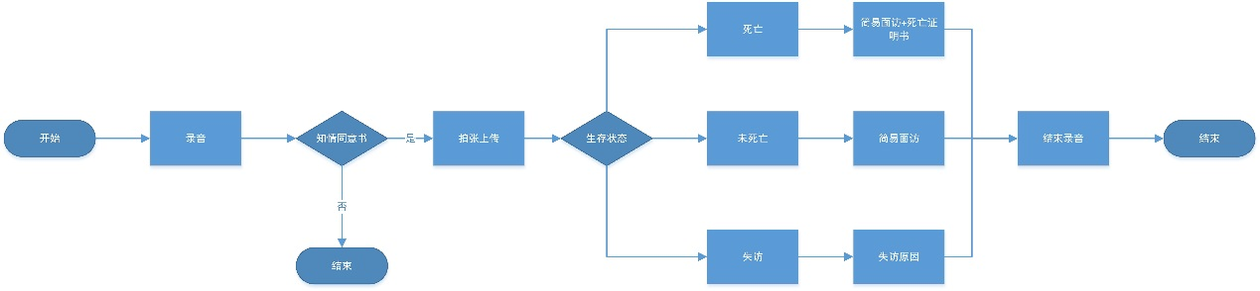

**病例复核管理：**面访人员针对面访管理员分配的的队列人员，填写病例复核表单，对应信息进行拍照记录，保存图片。面访可根据条件筛查队列基本信息。

